市城市管理委2021年法治政府
建设年度报告

一、2021年推进法治建设的主要举措成效
（一）学习宣传贯彻习近平法治思想
一是党组理论学习中心组专题学法，邀请专家讲解《天津市重大行政决策程序规定》、《中国共产党统一战线工作条例》，党组书记以习近平法治思想为主题带头讲法治课。
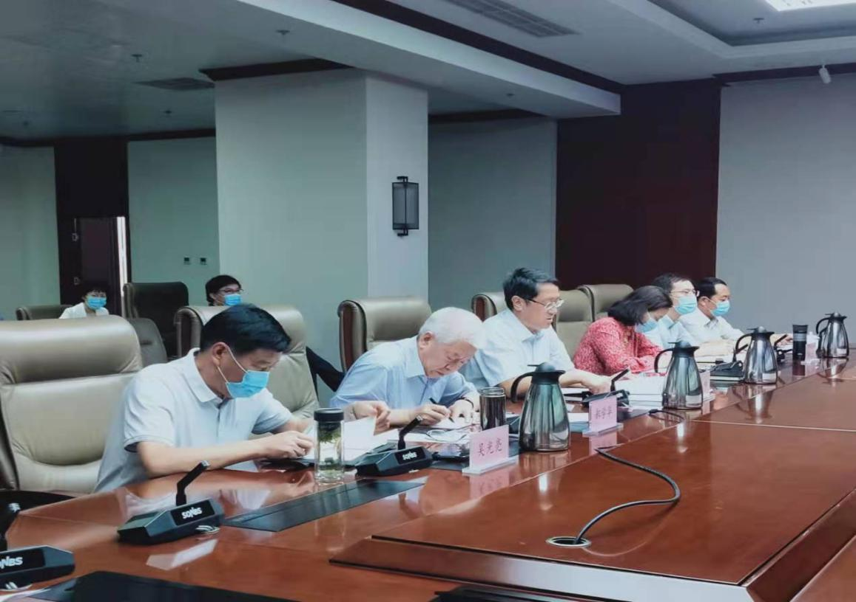
图为2021年8月13日委党组书记、主任刘峰同志讲法治课
二是加强对一线执法人员培训，落实“谁执法谁普法”的普法责任制。通过线上线下组织全系统开展“以城镇住宅小区违建与相邻关系的界定及处理”等６期系列专题培训活动，培训时间累计60课时，培训人员约3000余人次。联合平津战役纪念馆，利用平小津平台以直播方式开展多次普法宣讲，取得良好社会效果。
三是制定2021年普法依法治理工作实施方案，组织领导干部学习民法典、习近平法治思想等法治内容，组织宪法宣誓、任前考法、旁听庭审活动，按时完成学法用法考试。
（二）依法全面履行政府职能
1、深化简政放权、优化政务服务。一是将门头牌匾审批业务下放到所属区级审批部门办理，向市交通运输委委托公交候车亭附属户外广告设施和公交车体广告许可权限。二是细化生活垃圾管理条例相关规定，编制生活垃圾经营性清扫、收集、运输、处理许可实施办法。三是推行“网上办”、“四免”改革等便民举措，能够通过“政务一网通”系统调用的相关材料，企业可免于提交。
（登陆https：／／zwfw．tj．gov．cn／＃／home“天津网上办事大厅”查看“网上办”事项）
2、推行权责清单并实行动态管理，优化内设机构。动态调整涉及城乡绿化等权责清单，拟定公用事业类行政执法权责清单（初稿），两项工作正在征求相关部门意见。调整优化处室设置，增设审计处，将规划处、计划处合并为规划计划处。
3、加快构建权责明确、公平公正、公开透明、简约高效的事中事后监管体系。对《户外广告设施事项事中事后监管实施办法》等4部事中事后监管实施办法进行修订。加强“双随机、一公开”监管。一是制定印发《天津市城市管理系统“双随机、一公开”监管工作实施细则（试行）》等文件，指导督促城市管理系统各单位落实“双随机、一公开”监管和部门联合抽查工作。二是制定随机抽查事项清单和年度抽查计划，建立行政执法检查人员名录库和检查对象名录库。2021年随机抽查检查生活垃圾经营性处置企业6家，燃气经营企业18家，供热企业28家。
（三）完善依法行政制度体系
1、完成立法任务，组织立法调研。积极做好《天津市燃气管理条例》立法调研和修改完善工作，于2021年11月29日审议公布，2022年1月1日起施行。完成《天津市建筑垃圾管理规定》《天津市户外广告管理规定（修改）》立法调研工作，形成《天津市建筑垃圾管理规定》《天津市户外广告管理规定（修改）》草案。
2、加强规范性文件监督管理和清理。一是推动城市管理和生活垃圾管理制度体系建设制定进度，两项制度体系中的58个配套文件已基本完成。二是做好规范性文件审核备案工作。对《天津市城市规划区古树名木保护和避让管理规定》等12个行政规范性文件向市政府报送备案。三是做好清理工作。逐条梳理委执行的现行有效法规规章文件，对《天津市城市管理相对集中行政处罚权规定》提出9条清理意见及时报送。
（四）坚持严格规范公正文明执法
1、落实行政执法三项制度。一是制定并向全系统印发《市城市管理委关于全面推行行政执法公示制度执法全过程记录制度重大执法决定法制审核制度的实施方案》，严格按照方案要求贯彻实施。二是在委官方网站公开权责清单、执法程序、救济渠道、执法人员信息、行政许可、行政处罚信息等内容。2021年公示行政许可信息2497条，行政处罚信息241条。三是落实法制审核制度，对３件执法案件提请重大执法决定法制审核委员会进行法制审核。
2、完善行政执法配套制度，严格行政处罚裁量标准，加强行政执法与刑事司法衔接。出台规范统一的城市管理系统行政执法常用文书式样，制定城市管理系统综合行政执法适用行政处罚程序规定、行政处罚自由裁量基准以及城市管理系统轻微违法违规行为免罚清单等21部执法配套制度文件，为持续开展城管执法工作提供执法配套制度保障。主动对接市公安局环食药保卫总队，建立行政执法与刑事司法联动机制和案件移送程序。
3、加强重点领域执法力度。一是加强校外培训机构户外广告专项治理。成立“双减”工作专班、制定专项行动方案，重点治理未经审批或者未按照审批内容设置户外广告的违法行为。二是持续贯彻落实《天津市文明行为促进条例》、全面推进垃圾分类等专项执法工作，突出治理主干道路、重点地区各类非法占路经营摊点。
二、党政主要负责人履行推进法治建设第一责任人职责情况
（一）加强党对法治政府建设的领导，高标准完成中央法治政府建设督察迎检工作。党组会、办公会专门听取法治政府建设督察、规范性文件制定情况等工作汇报。将党政主要负责人履行法治建设第一责任人职责情况列入年终述职内容。将推进法治建设情况纳入委对委属单位领导班子和领导干部年度考核内容。委主要负责同志亲自统筹、亲自部署城市管理全系统法治督察迎检工作，高质量完成迎接中央法治督察任务。
（二）推进行政决策科学化、民主化、法治化。制定2021年度重大行政决策事项目录，公布天津市城市管理轻微违法违规行为免罚清单等5项重大行政决策事项。规范管理重大行政决策台账信息，完善台账内容。修订《天津市城市管理委员会法律顾问工作规则》，设立公职律师。
（三）加强行政复议和诉讼工作。2021年发生4件信息公开类行政诉讼案件，行政负责人均出庭应诉。办理行政复议案件5件，申请人撤回复议申请4件，决定被申请人重新答复1件，做到案结事了；按照行政复议体制改革要求，向相关区政府转送复议案件2件。
三、上一年度推进法治政府建设存在的不足和原因
2021年在推进法治政府建设中存在以下不足：一是学习宣传贯彻习近平法治思想和中央全面依法治国工作会议精神不够深入，表现在领导干部自觉运用法治思维和法治方式解决问题、推动工作的意识和能力不强；二是重大行政决策科学化、民主化不够，决策规范化建设有待提高，表现在合法性审查时间不充足、公众参与不充分；三是综合行政执法体制改革需进一步发力，严格规范公正文明执法有待提升，表现在创新行政执法招式不多。
不足的原因有三：一方面思想认识仍存在差距，对全面依法治国的“全面”理解不够深不够透，将法治放在经济社会发展全局谋划的力度不足；另一方面宣传教育有待提高，对法治的宣传偏向普及法律法规等条文，对全面工作的法治梳理和法治思维的培养不足；再一方面法治建设长效机制不健全，应对性完成任务多，推动法治建设系统性措施不足。
四、明年计划开展的重点工作
（一）建设法治化、智能化政府。加强法治体系建设，进一步完善《天津市绿化条例》，规范树木迁移砍伐机制。认真做好《天津市建筑垃圾管理规定》《天津市户外广告管理规定（修改）》立法调研。完成委“八五”普法规划、法治政府建设五年规划，并推动有序落实。推进智慧之城建设，加强与市委网信办、市大数据中心配合，加快城市管理“一网统管”建设。
（二）加强重点区域和行业行政执法力度。加强重点区域执法。加强学校、医院、市场等重点场所周边环境秩序维持、监督巡查，助力提升城市形象，保障各项防疫措施落实到位。积极服务高品质商圈和商业步行街等重点区域夜间经济，规范商业秩序，加强执法服务。强化重点行业执法，加强市容环卫、园林绿化、垃圾分类、城市道桥、供热燃气等行业执法力度。
（三）完善执法监督机制，加大执法业务培训力度。完善执法监督机制，加强对执法人员坚持党的领导、履职履责、执法风纪等方面的监督。畅通便民服务热线等公众参与渠道，加强社会监督。强化城市管理执法问题专项督办，充分结合“我为群众办实事”实践活动，督促各区城市管理部门加大群众反映执法相关问题督办、整改落实力度。完善执法业务培训机制，制定城市管理系统执法业务培训年度计划，组织市区城市管理综合行政执法机构开展常态化的执法工作交流培训。定期组织专业化、法治化的执法交流培训活动，优化培训科目，规范培训内容，及时更新专业知识及法治知识储备，不断增强执法人员业务水平及法治素养。

2022年3月2日

